# 

# Revista de ingeniera

**Centro Cultural Chino Panameño**

**Instituto Sun Yat Sen**

**Futuros Ingenieros**

**Equipo: Brilliant Minds**

**Integrantes:**

**Ricardo Chong**

**Brian Lee**

**Ivanna Díaz**

**WRO 2023**

## Índice

Revista de ingeniera 1

Índice 2

Introducción 3

Proceso del diseño 4

Mecánica 4

Electrónico 5

Programación 8

Entradas del diario 12

Cronología 12

Desafíos 16

Conclusión 17

Apéndice 18

# Introducción

En el apasionante campo de la robótica, un avance tecnológico notable ha dado lugar a la creación de robots que utilizan la potencia del sensor ultrasónico. Gracias al sensor ultrasónico y la cámara logramos construir un robot que podrá navegar con precisión y esquivando los obstáculos que tenga a su paso de manera eficiente. El robot puede guiarse a través de la pista detectando los obstáculos con su sensor ultrasónico y detectar los colores con su cámara. Esto le permitirá completar la pista que le pongan en su camino con una facilidad y presión exactas. A continuación, presentamos todo el proceso que hicimos para la construcción de nuestro robot.

# Proceso del diseño

## Mecánica

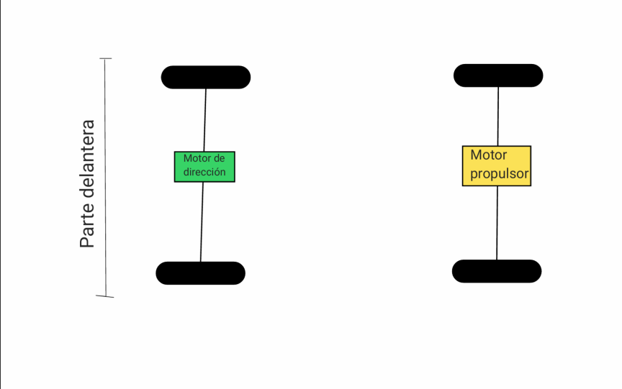

Dirección: Utilizamos un motor de dirección en la parte delantera para controlar el ángulo del giro.

Conducción: Utilizamos un motor propulsor con 2 ejes para así poder unir ambas llantas traseras a él. Con este motor podemos controlar la velocidad de nuestro vehículo.

Diseño del chasís: Colocamos el motor de dirección en la parte delantera, esto nos facilita el giro. Si el motor de dirección está en la parte trasera, este quedaría estático. El motor de dirección trabaja en conjunto con el motor propulsor de manera de que el motor de dirección guía al robot mientras que el propulsor hace que este avance.

## Electrónico

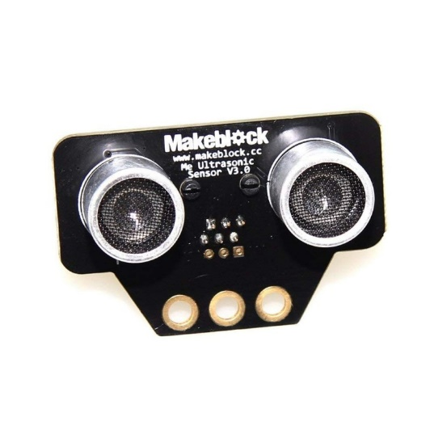 Sensor ultrasónico: Utilizamos 2 de estos sensores, uno en cada uno de los lados. Estos sensores nos sirven para que nuestro robot detecte cuando se este acercado a un objeto y no se choque con este.

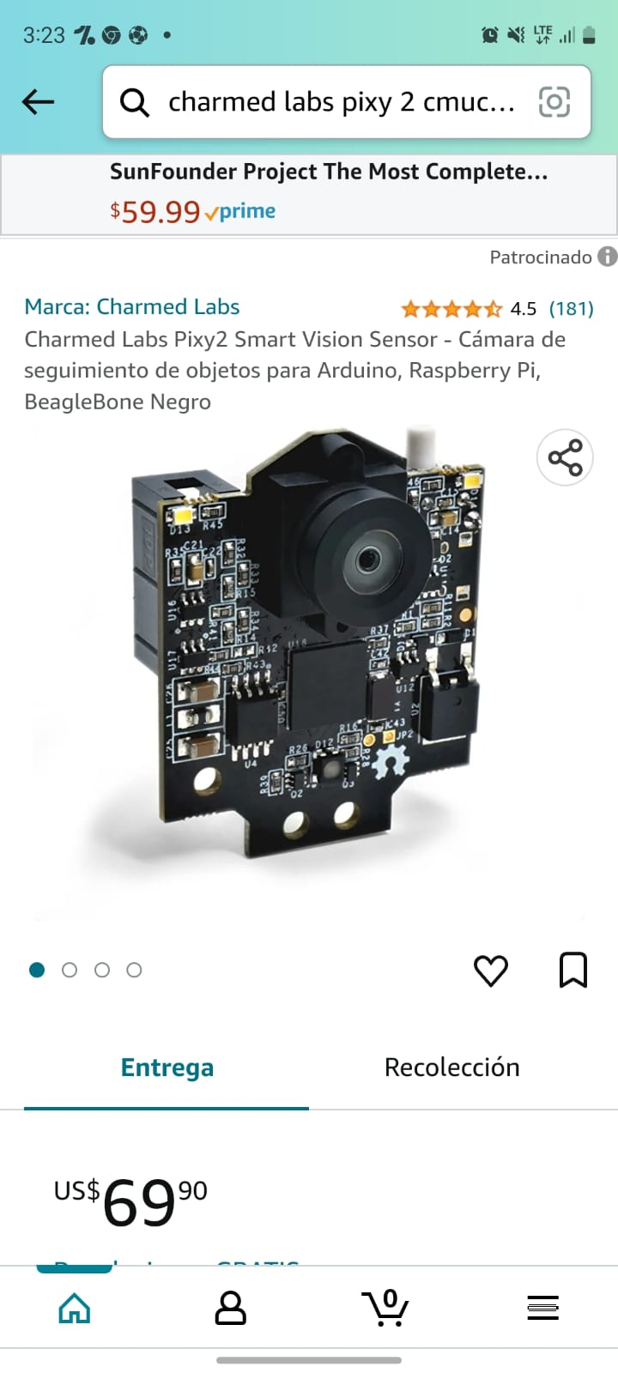 Cámara Pixy: Esta cámara la utilizamos para poder calcular la distancia, identificar objetos y colores.

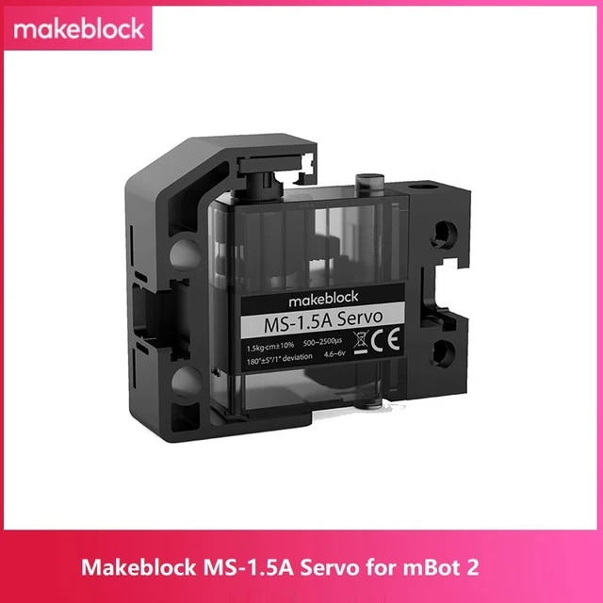Control de velocidad/dirección:

Servo motor: el servomotor lo utilizamos como motor de dirección del robot, el cual trabaja en conjunto con los sensores ultrasónicos y la cámara para indicar a que dirección debe avanzar el robot. Este sigue las instrucciones que le damos por medio de la programación. Cuando se acerca a un objeto a menos de 20 cm, dependiendo si tiene más espacio a la derecha o a la izquierda, si es a la derecha 65 ° y a la izquierda 25 °.

Diagrama de cableado:

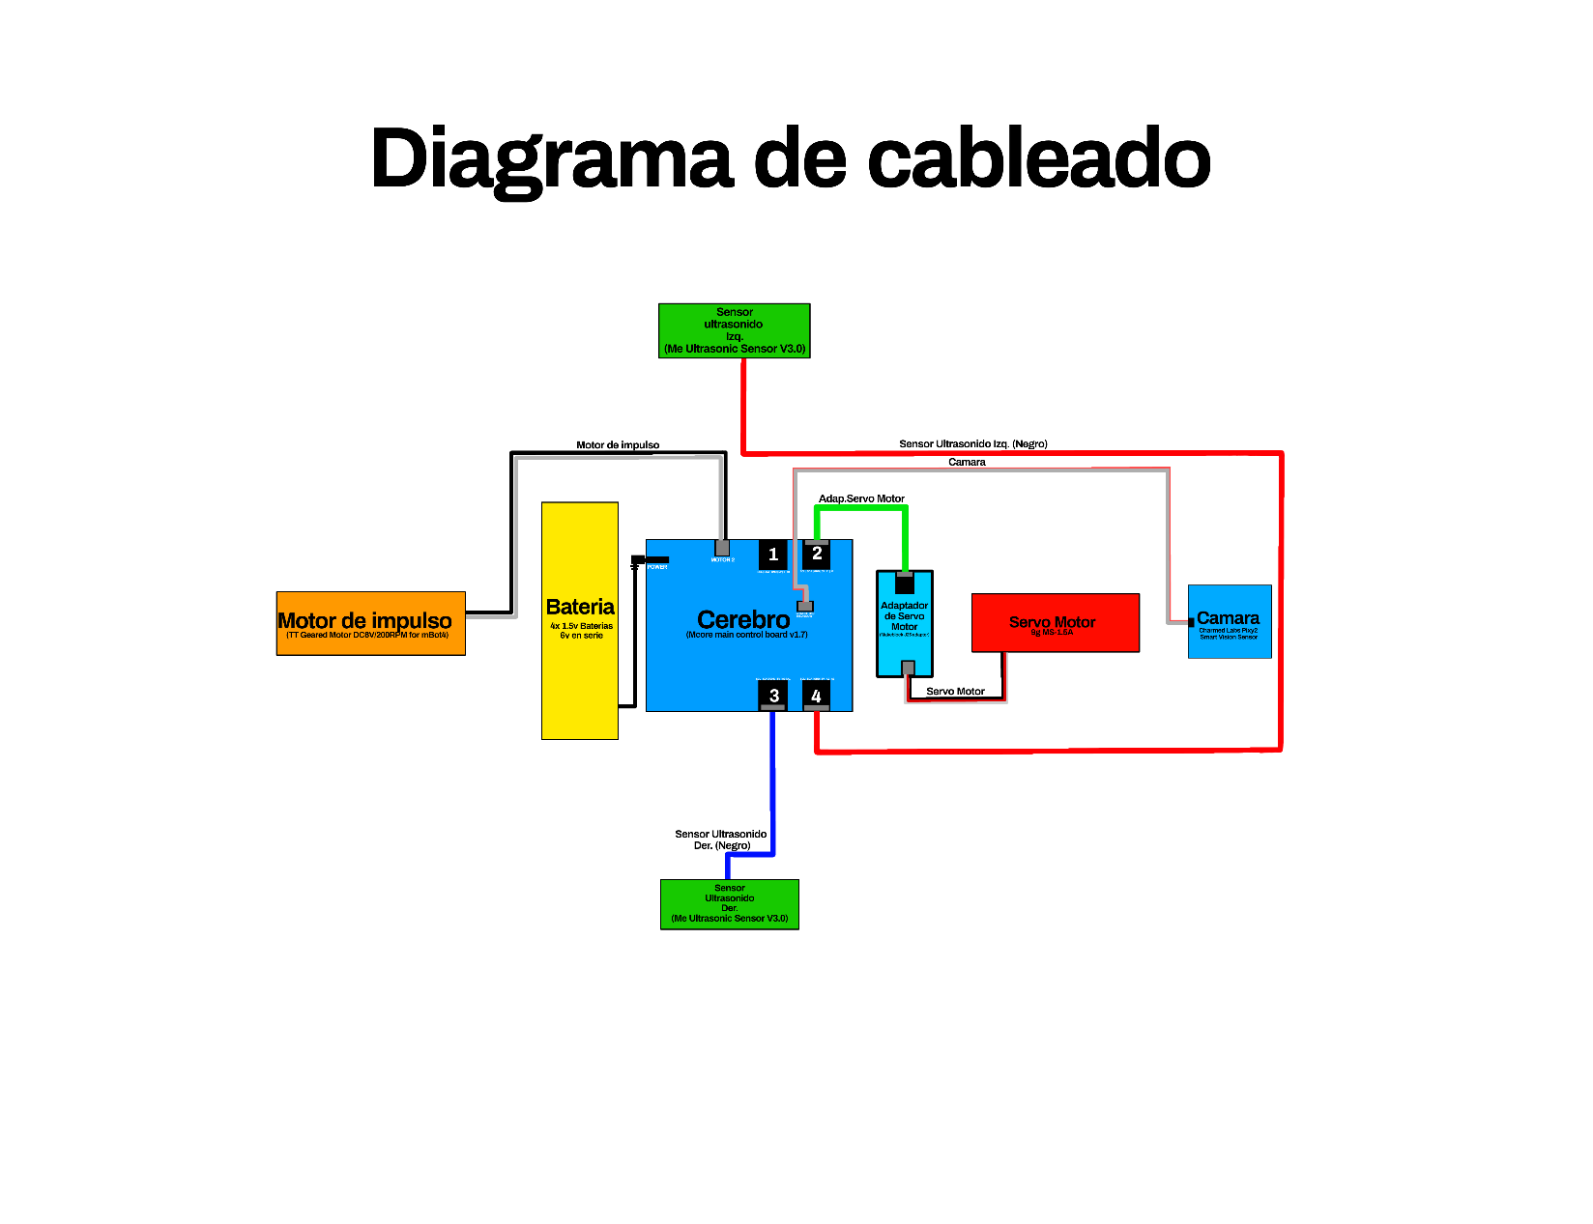

En este diagrama podemos observar todos los componentes principales que están conectados a el cerebro del robot. Cada cable con un color diferente para diferenciar. En las entradas Rj25 2, 3 y 4 conectamos respectivamente el servo motor, sensor ultrasónico derecho e izquierdo. En la entrada ICSP conectamos la cámara. En la interfaz de motor conectamos el motor de impulso. En la interfaz de batería conectamos el adaptador de batería AA.

## Programación

Diagrama de flujo:

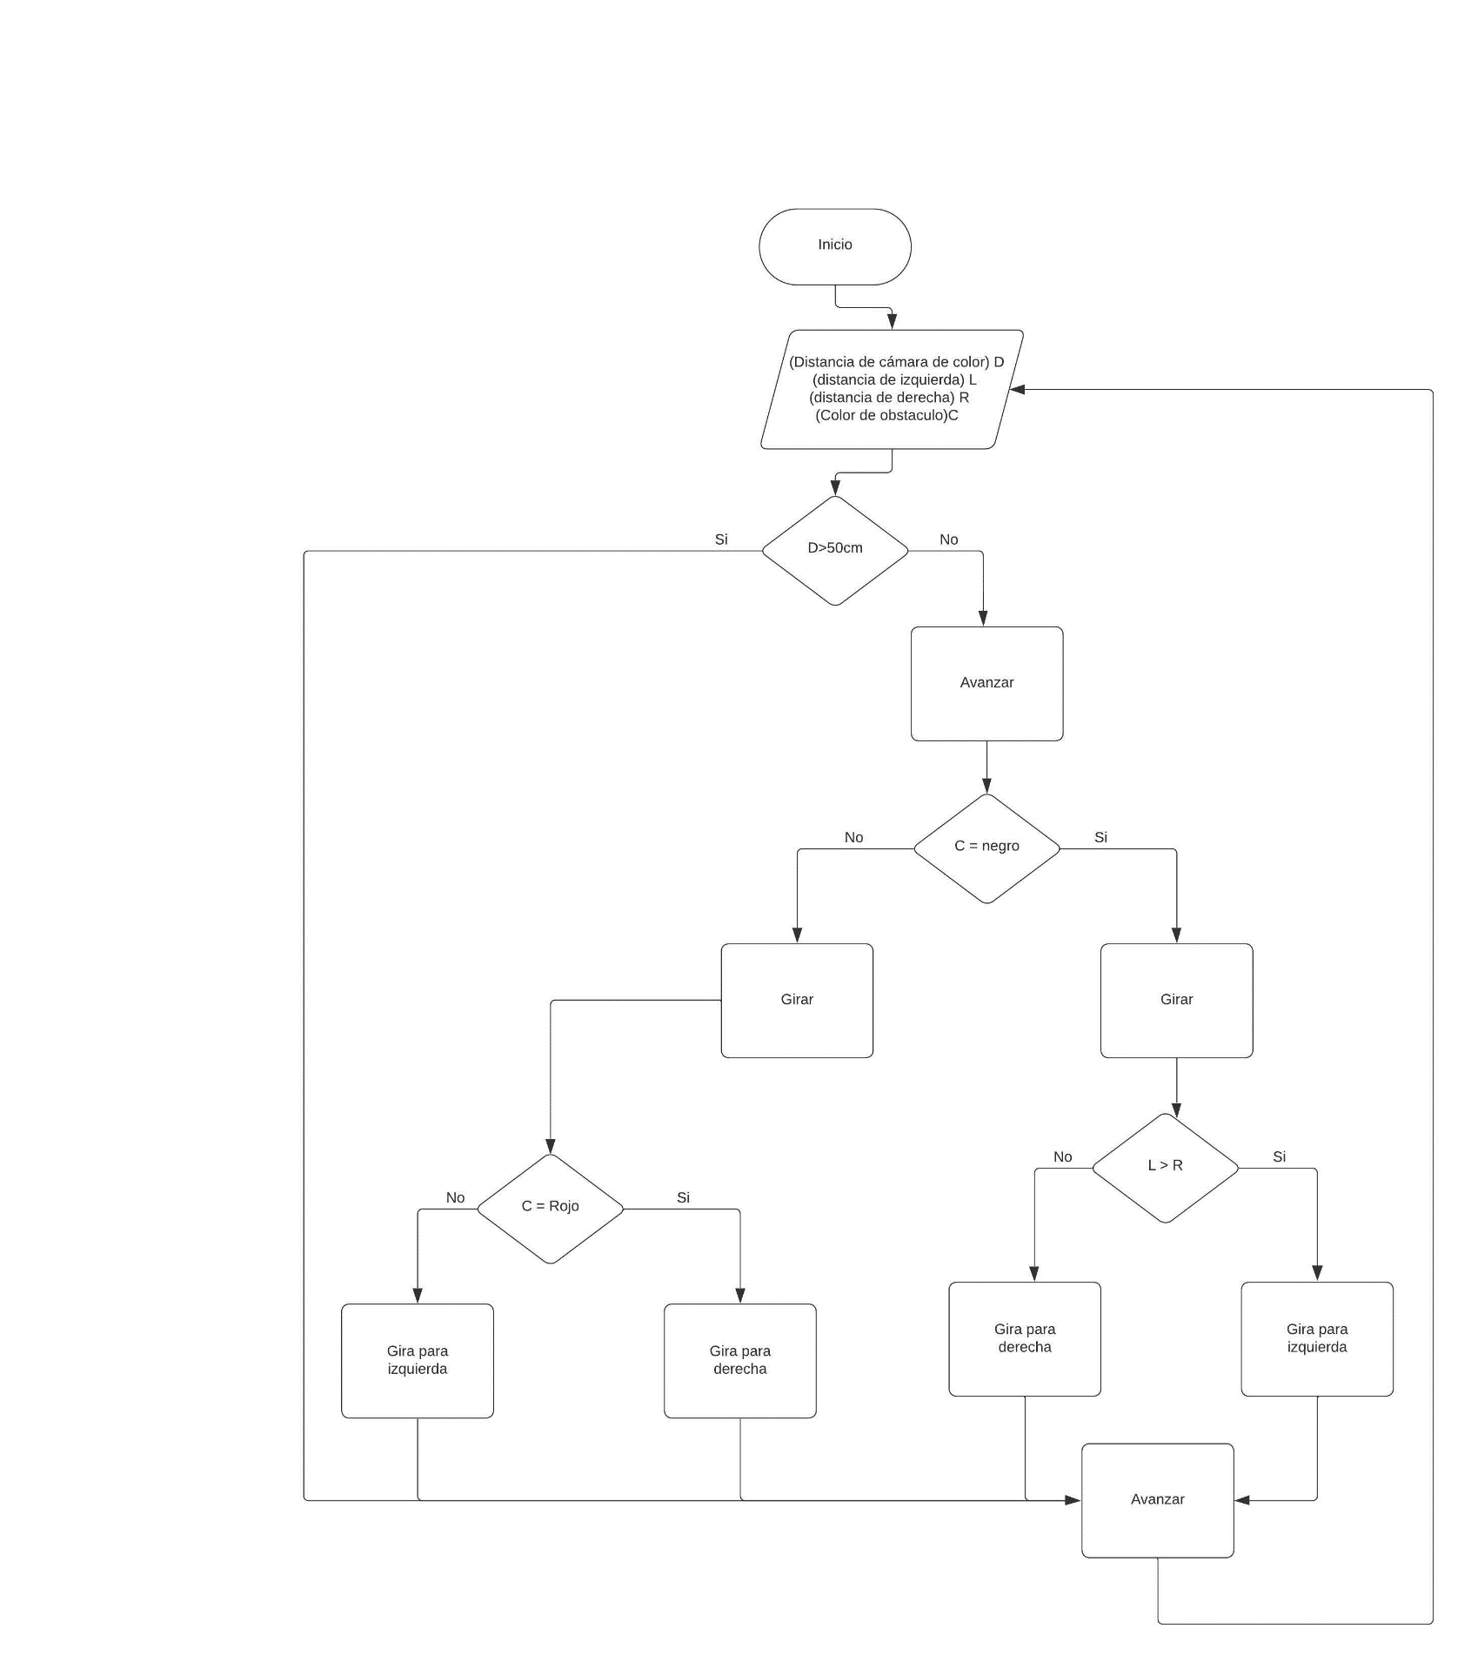

Diagrama de flujo:

Inicio

Declaración de variables R, L, D, C.

Decisión D>50 cm

* Si

Avanzar

Regresar para declaración

* No

avanzar

Decisión C = negro

* + No

Girar

Decisión C = Rojo

* + - Si

Gira para derecha

Avanzar

Regresar para declaración

* + - No

Gira para izquierda

Avanzar

Regresar para declaración

* + Si

Girar

Decisión L> R

* + - Si

Gira para izquierda

Avanzar

Regresar para declaración

* + - No

Gira para izquierda

Avanzar

Regresar para declaración

Estrategia:

Cámara: La cámara tiene una aplicación especial para su uso que nos sirve de interfaz para poder visualizar lo que esta observando la cámara. Esta aplicación nos permite poner un “signature” o firma, la firma es como una etiqueta que le pone al objeto que deseemos, esta firma guarda en la memoria de la cámara. Para guardar la firma primero necesitamos tener el color del obstáculo. Todas las imágenes que salen en la cámara están formadas por pixeles así que podemos tomar un píxel para seleccionar el color que deseamos. Nosotros decidimos guardar como firma los colores rojo y verde que son los colores de los objetos del segundo desafío. También guardamos el color de las paredes de la pista. Cuando la cámara detecta el color de las paredes a cierta distancia manda una señal para que los sensores ultrasónicos hagan una comparación entre la distancia a la derecha y a la izquierda. Entonces el robot girará donde haya más distancia.

Discusión del Código:

Para el primer desafío utilizamos la variable “carril”. Lo que hace esta variable es que fija mediante una comparación de las distancias marcadas por el sensor ultrasónico del puerto 3. Inicialmente la variable “carril” esta igualada a 0 de forma de que cuando se hace la comparación de los rangos que representa cada carril en distancia adquiere un valor distinto: si esta en el carril de adentro se iguala a 1, en el del medio a 2 y en el de afuera a 3. Con esto se distinguen 3 funciones para cada caso. Si es el caso en el carril se iguala a 1 el robot con ayudan del sensor ultrasónico corrige su recorrido para mantenerse en el rango del carril. Por ejemplo: en este primer caso como el rango es de 5 a 27 cm si la distancia marcada en el momento es menor que 5 el servo motor direcciona el robot hacia la izquierda, en cambio si la distancia es mayor que 27 gira el robot hacia la derecha. Esto mismo hace con los otros 2 casos.

Para el segundo desafío

# Entradas del diario

## Cronología

**Semana 1: Presentación de Anteproyecto.**

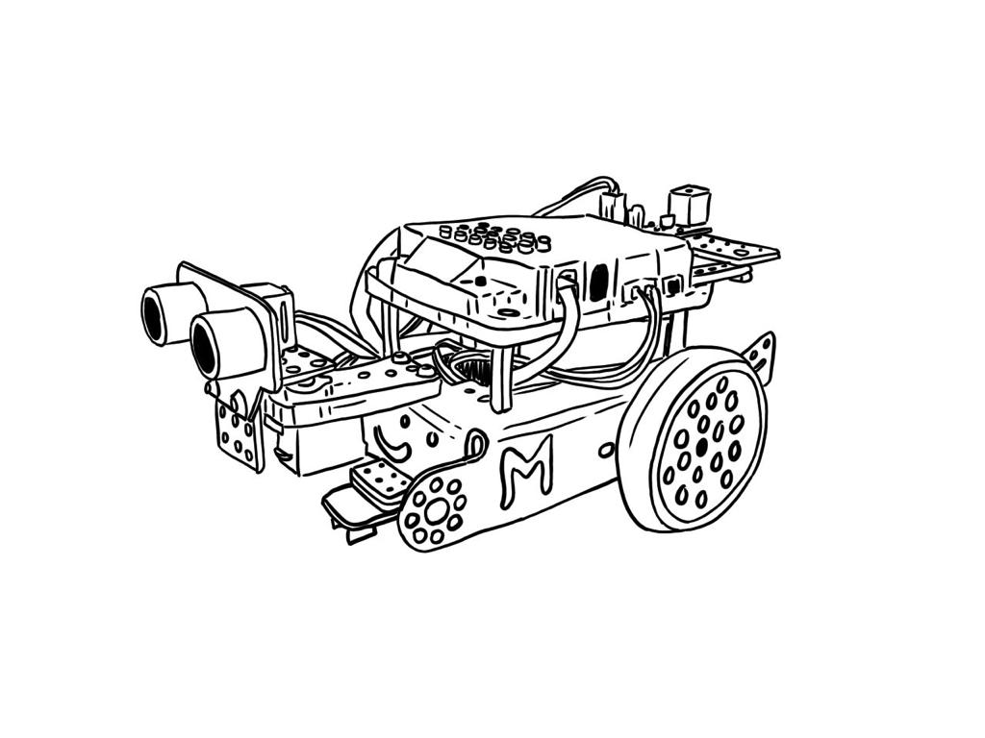 Después de inscribirnos para participar en la 1era ronda interna y elegir en que categoría deseábamos participar, presentamos nuestro anteproyecto, el cual incluía: las partes que necesitábamos para nuestro robot y el presupuesto de estas; el medio en el que se desenvuelve nuestro robot y un boceto o diseño de este.

**Semana 2: Creación de prototipo**

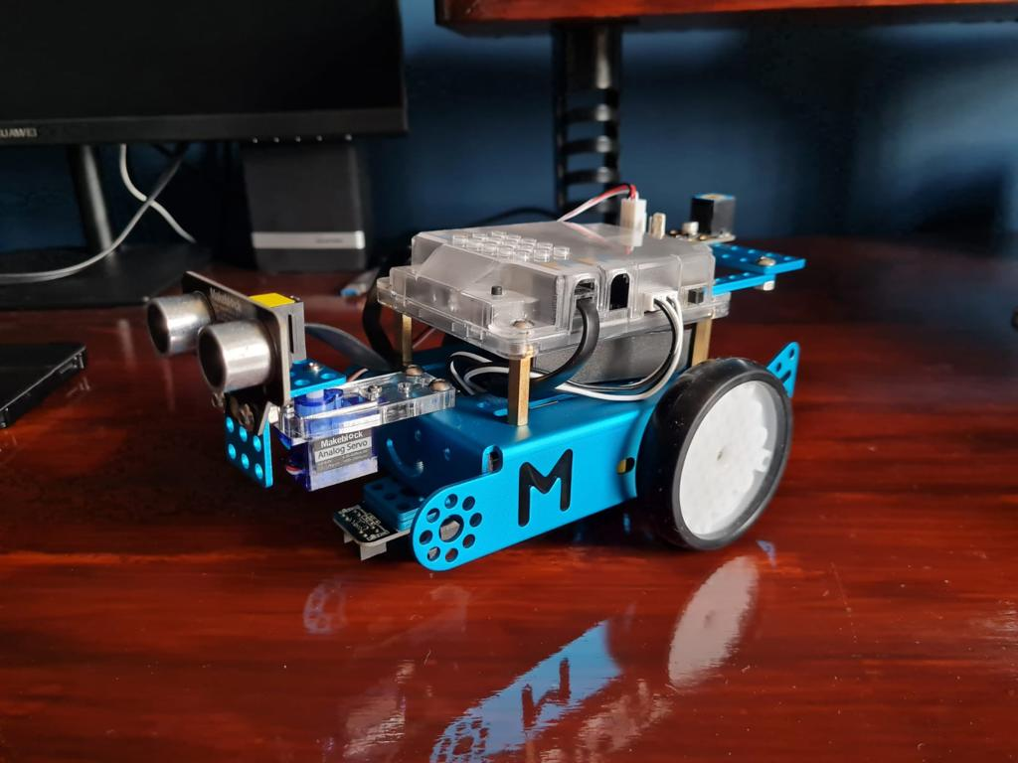 Un miembro de nuestro equipo ya tenía la mayoría de las piezas que necesitábamos; así que, con un poco de investigación y con el programa del fabricante logramos nuestro norte: crear un vehículo autónomo que evitaba obstáculos.

**Semana 3: Adaptación de nuestro prototipo inicial a los desafíos de la olimpiada**

Al estudiar a más profundidad los desafíos y reglas de la competencia, adaptamos nuestro prototipo inicial:

* Inicialmente planteamos nuestro prototipo con una sola llanta omnidireccional en la parte delantera.
* Luego le colocamos las dos llantas para acompañar las dos traseras.
* Hasta ese momento estaba equipado con solo un sensor ultrasónico montado en un servo motor, lo que le daba una movilidad de 180° con los que escaneaba su alrededor para evitar obstáculos.
* Ahora hemos arreglado la conducción para que cumpla con los requisitos de un solo motor propulsor y un motor de dirección. Además, agregamos una cámara para que pueda diferenciar colores.

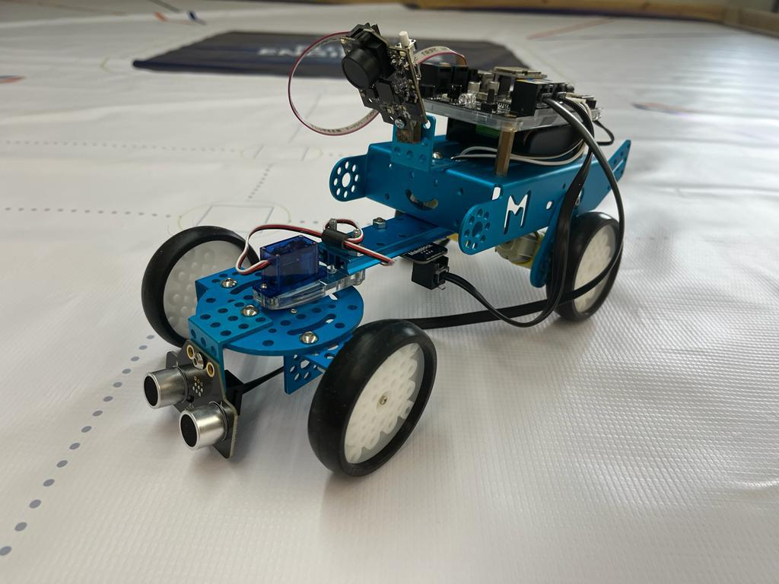

**Semana 4: Arreglo en el sistema de conducción**

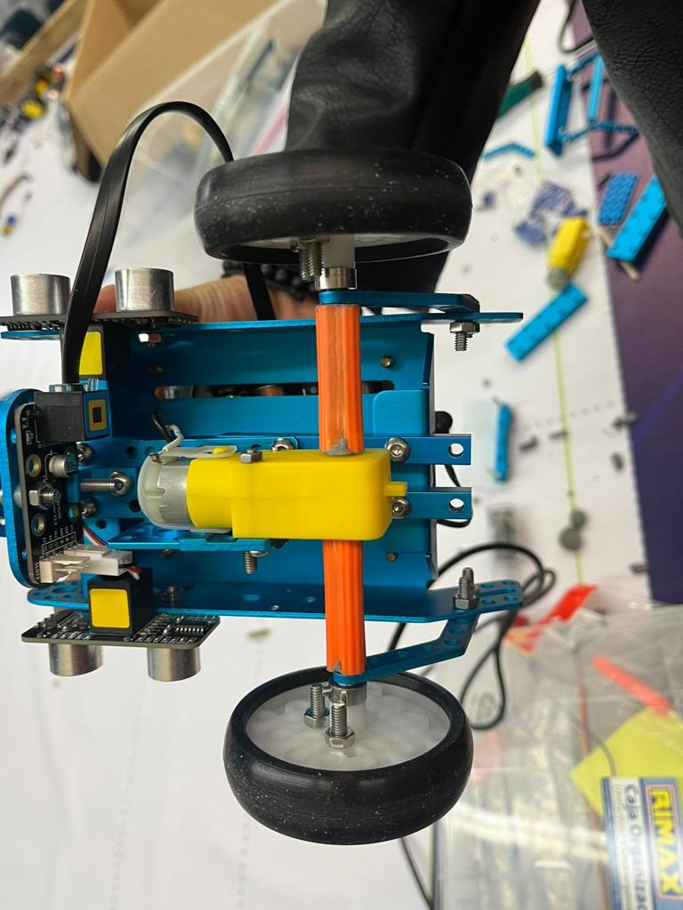 Al comienzo teníamos 2 motores conectados a la parte trasera y se movían independientemente uno del otro, lo que no es permitido por las reglas de la olimpiada, por lo que adecuamos un solo motor que manejara las dos llantas traseras. Utilizamos tacos de pared y epoxi para hacer una extensión que conectara los ejes del motor. Le cambiamos el servo motor por uno más potente.

**Semana 5: ­Ajustes en la estructura del robot**

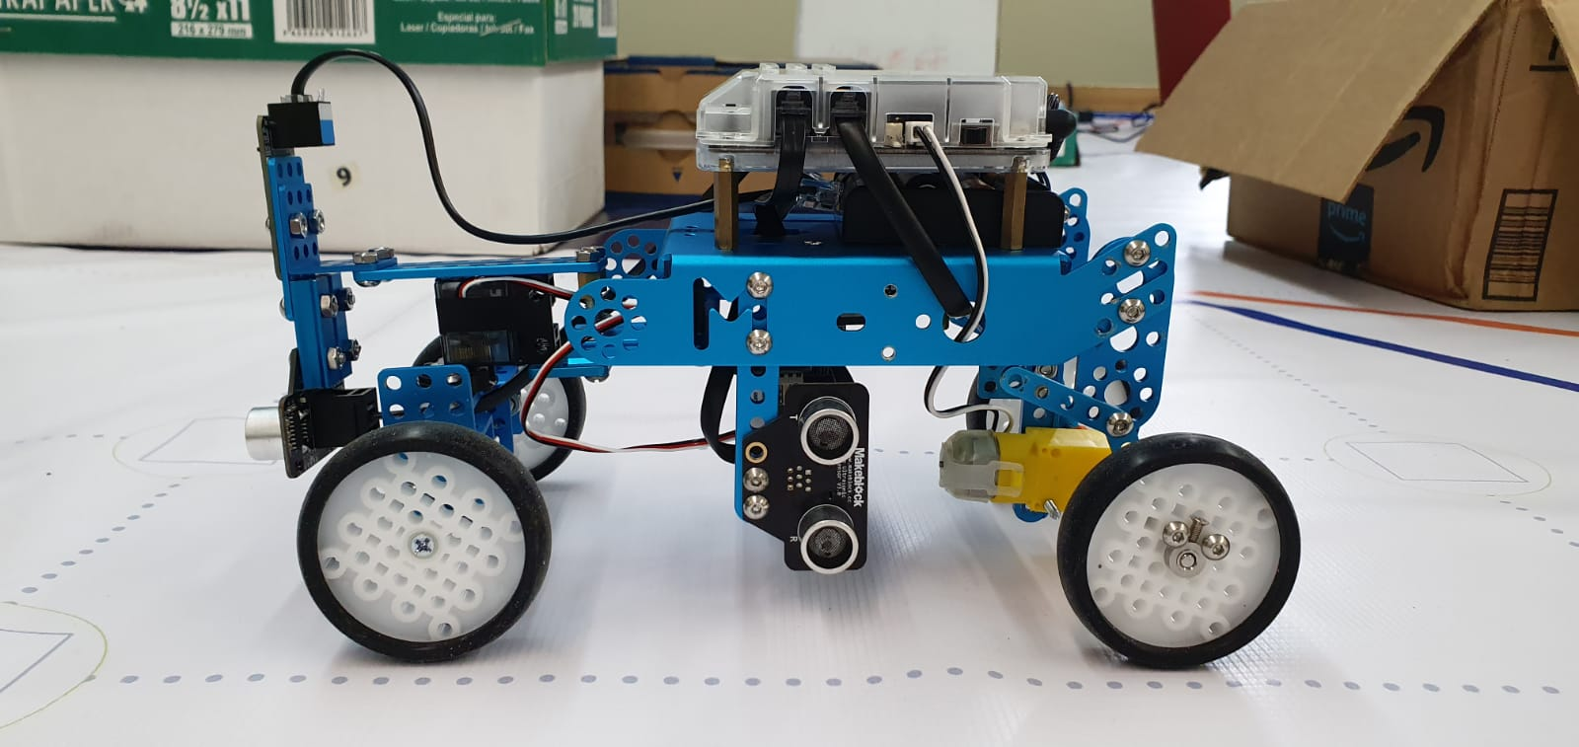 Cambiamos la posición de los sensores ultrasónico, los movimos un poco hacia atrás e igualmente los pusimos de manera vertical para que estos no interfirieran con el movimiento de las llantas delanteras. También añadimos nuevos soportes en forma de L para estabilizar las llantas traseras y el motor de propulsión.

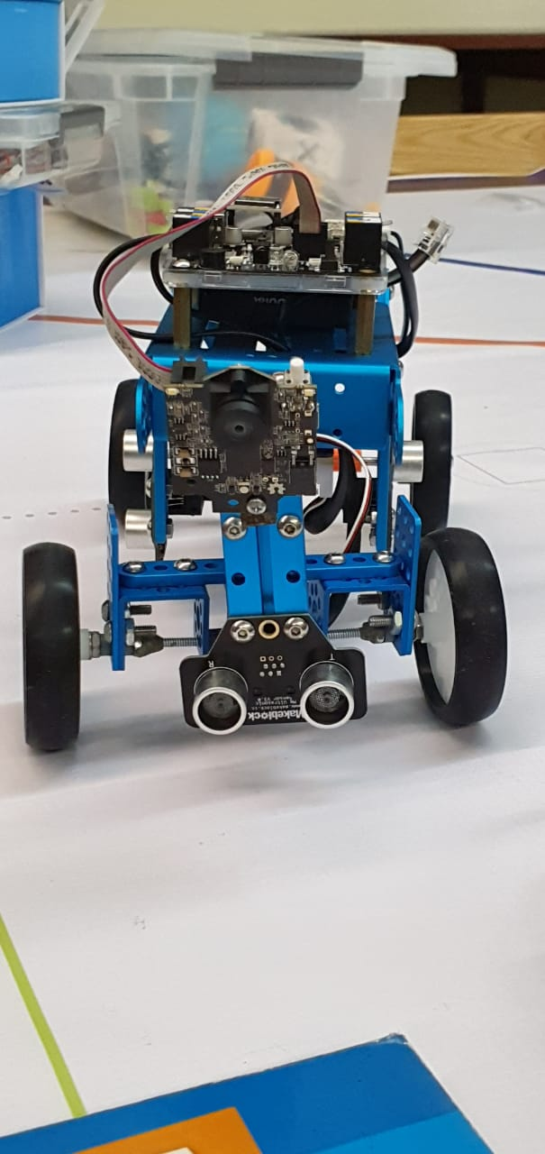**Semana 6: Pruebas para la programación de cámara**

Empezamos a trabajar en la adaptación de la cámara en el sistema de Makeblock ya que este funciona con bloques de programación, pero la cámara necesita un código aparte así que vamos a decidir si traducimos todo el código a C++ para así poder trabajar todo en un mismo lenguaje de programación.

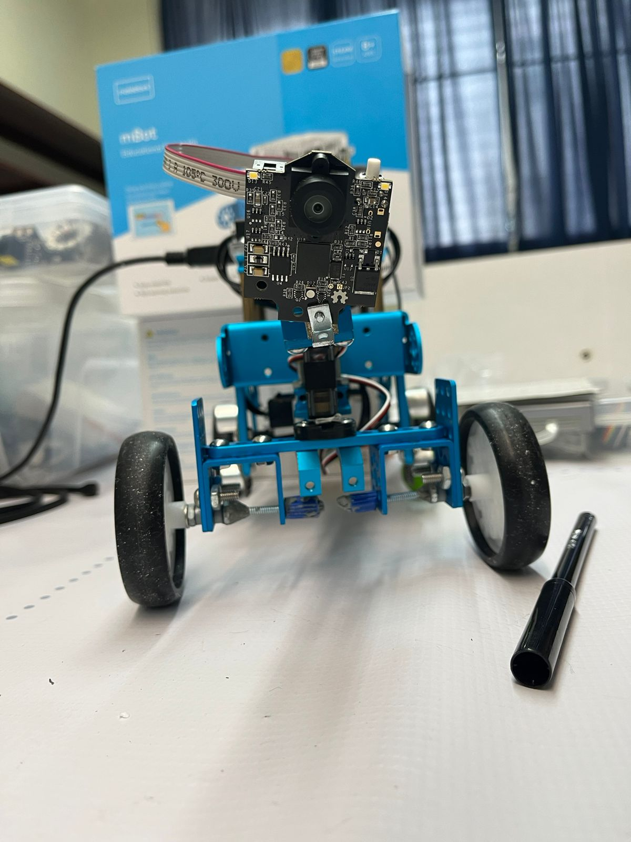**Semana 7: Cambio de sensor ultrasónico frontal por Cámara**

Nosotros con ayuda de la cámara pudimos quitar el sensor ultrasónico frontal, porque el sensor ultrasónico tenía errores cuando tenía un ángulo especifico. Aparte de eso el robot no tuvo cambios físicos, solo adaptamos la programación al cambio realizado.

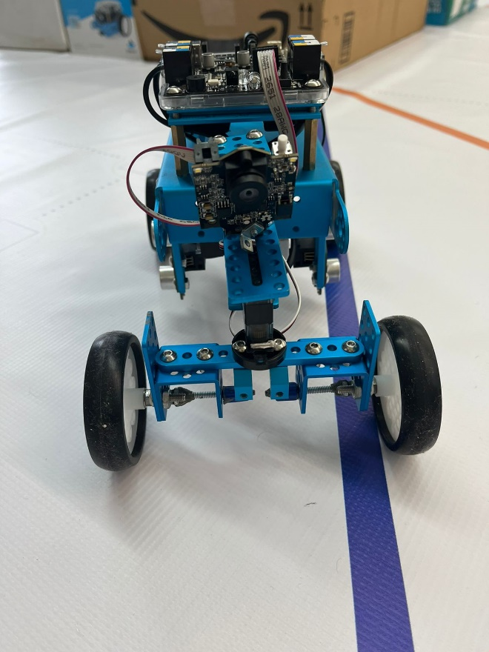

**Semana 8: El chasis del robot es finalizado**

El robot físicamente es completado,

Todos los cambios necesarios son

Hechos como mover la cámara para atrás,

Ajustando el largo del robot y otros cambios

Pequeños como ajustar los tornillos.

## Desafíos

**Desafío 1:** Para cumplir el primer desafío utilizamos 2 sensores ultrasónicos, uno a cada lado de nuestro vehículo y la cámara. La cámara es la que detecta principalmente en la parte de en frente si está cerca de la pared o no, si está cerca, le manda una señal al cerebro y luego el cerebro va a preguntar a los sensores ultrasónicos de los lados cuál de los dos lados tiene más espacio para luego decidir si va a la derecha o a la izquierda.

**Desafío 2:** Para cumplir el segundo desafío utilizamos la cámara, que además de ayudarnos para detectar que tan lejos o cerca está algo, también nos ayuda a identificar los colores de los objetos del segundo desafío para luego dar la señal si debe girar para la derecha o la izquierda.

# Conclusión

La combinación del sensor ultrasónico y la cámara nos ha permitido desarrollar un robot capaz de detectar obstáculos en su entorno y reconocer colores para superar los desafíos de la pista de manera efectiva. A través del proceso de presentación del anteproyecto, creación del prototipo y adaptación a los desafíos de la competencia, nuestro equipo ha demostrado dedicación, investigación y creatividad en la construcción de este vehículo autónomo. Estamos seguros de que nuestro robot estará preparado para enfrentar los desafíos de la olimpiada y destacar en su desempeño.

# Apéndice

-Vista frontal

-Vista frontal

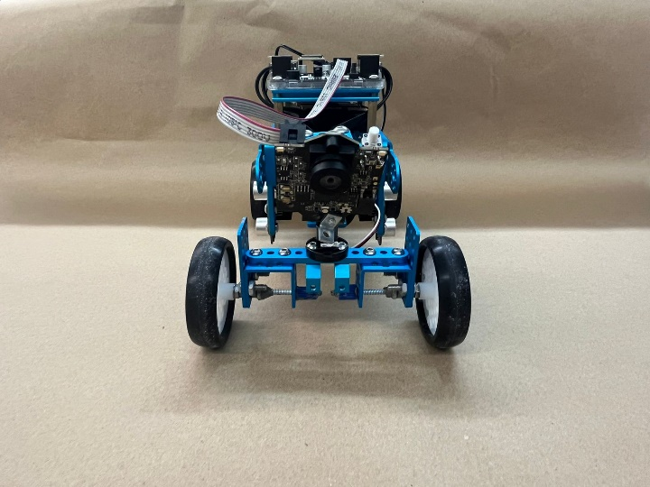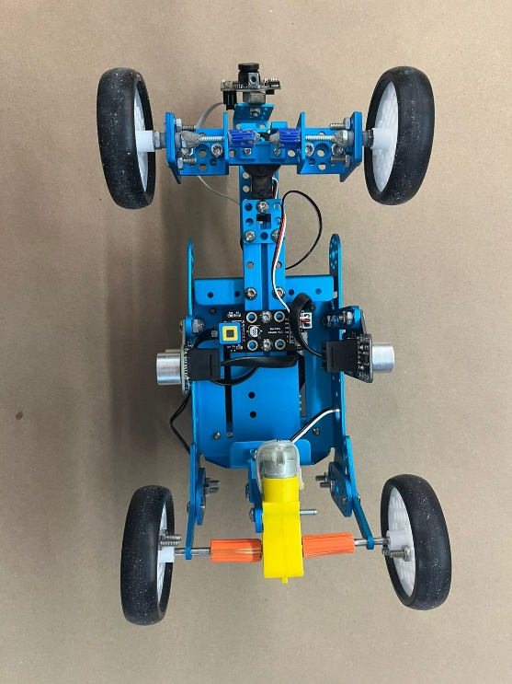

-Vista superior

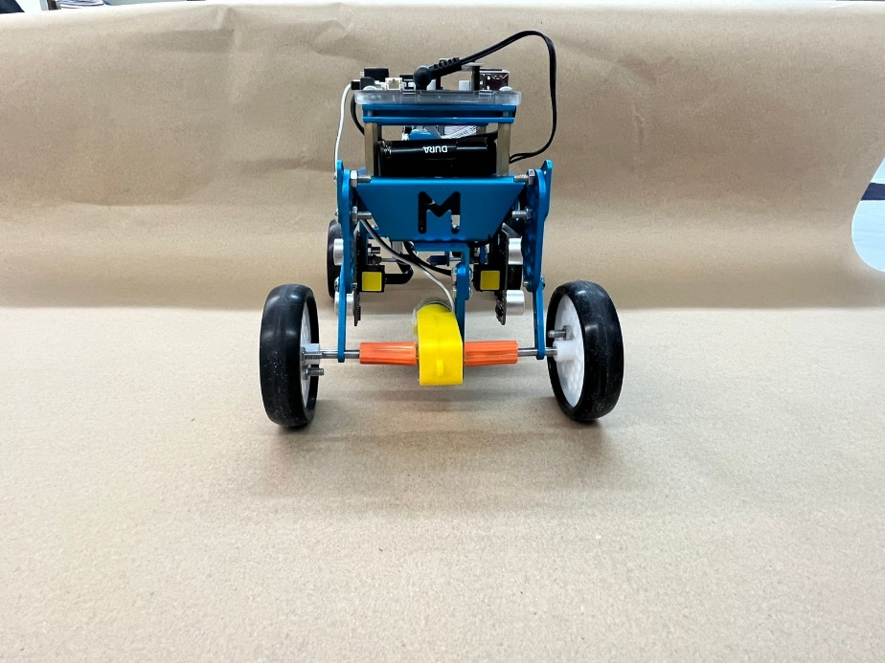

-Vista inferior

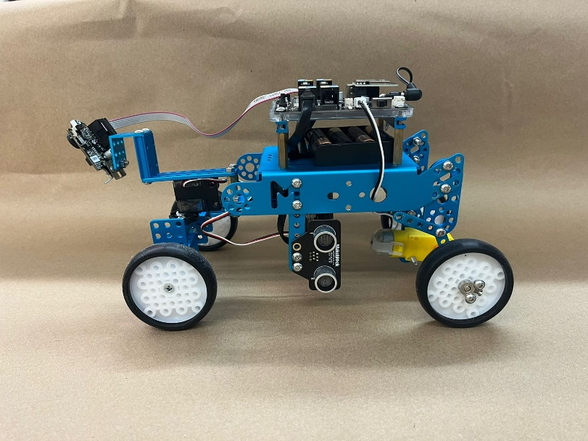

-Perfil izquierdo

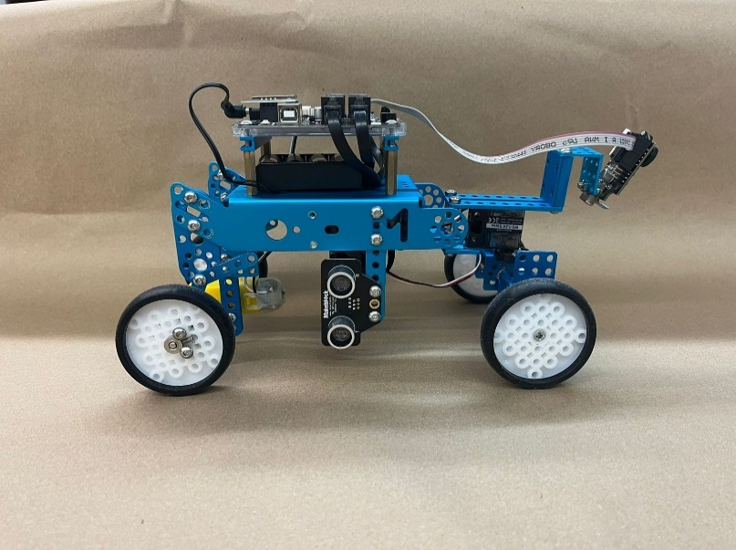

-Perfil derecho

-Vista posterior

Enlaces para videos:

-Desafío 1

<https://youtu.be/5RHmo0zOmJ0>

-Desafío 2

<https://youtu.be/YYdGyC8r06c>